


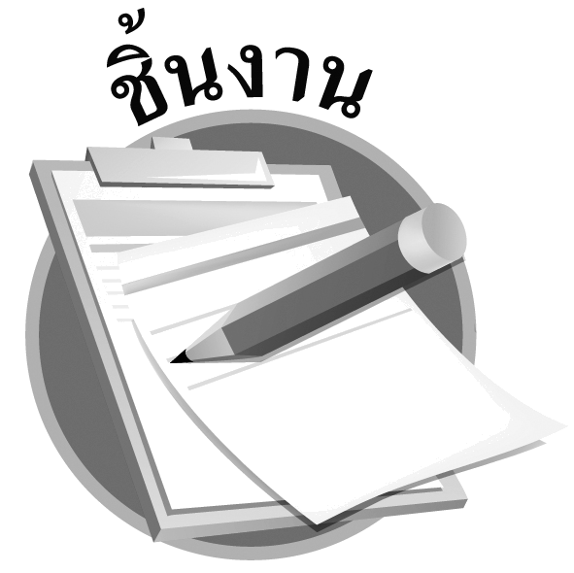
ได้_______คะแนน
คะแนนเต็ม 10 คะแนน
ชิ้นงานที่ 12 เรื่อง การฝึกให้มีสติและสมาธิ

วันที่................เดือน........................พ.ศ................
ชื่อ....................................................................ชั้น........................เลขที่...................
ให้นักเรียนฝึกทำสมาธิเบื้องต้นด้วยการนับลมหายใจ และบันทึกผลการปฏิบัติ

แบบบันทึกการฝึกสมาธิเบื้องต้นด้วยการนับลมหายใจ
• นักเรียนนั่งสมาธิ เป็นเวลากี่นาที_______________________________________
• มีวิธีการนั่งแบบใด
 นั่งขัดสมาธิ  นั่งพับเพียบ
• กำหนดลมหายใจด้วยวิธีการใด
 หายใจเข้าลึก ๆ หายใจออกยาว ๆ
 นับลมหายใจเข้าออก
• ผลที่ได้จากการนั่งสมาธิ______________________________________________
__________________________________________________________________
• การฝึกสมาธิสอดคล้องกับคุณธรรม จริยธรรม และคุณลักษณะอันพึงประสงค์
ข้อใด
มีความซื่อสัตย์สุจริต มีจิตสาธารณะ ใฝ่เรียนรู้





